Pokyny k vypracovaniu projektu

Predmet:
Štatistika Šk. rok: 2007/08

Pokyny k vypracovaniu semestrálnej práce
Projekt je možné robiť v dvojiciach a odovzdať v zápočtovom týždni, resp. pri udeľovaní zápočtu. Projekt má byť vypracovaný v tabuľkovom procesore Excel, odovzdáva sa vytlačený (nie na diskete). Projekt bude ohodnotený a bude započítaný k výslednej známke z predmetu. Po ohodnotení projektu Vám bude vrátený späť, pretože s ním pôjdete na skúšku, na ktorej môžete byt skúšaní z interpretácií. Projekt je podmienkou udelenia zápočtu, t.j. musia ho vypracovať všetci (aj tí študenti, ktorým bude udelená známka bez skúšania).

Údaje
Potrebné údaje k analýzam si vyhľadáte individuálne buď z internetových zdrojov alebo iných oficiálnych štatistík (napr. Štatistická ročenka SR). V prípade kvalitatívnych údajov je možné dorobiť si znaky individuálne. (napr. ak bude štatistickou jednotkou európska krajina, je možné si krajiny zaradiť do kategórií – člen EÚ, nečlen EÚ, resp. krajiny východnej a strednej Európy, západné krajiny, atď.)
Internetové zdroje:
www.statistics.sk, www.nbs.sk, www.fao.org, www.worldbank.org, atď.
Obr. : databáza svetovej banky
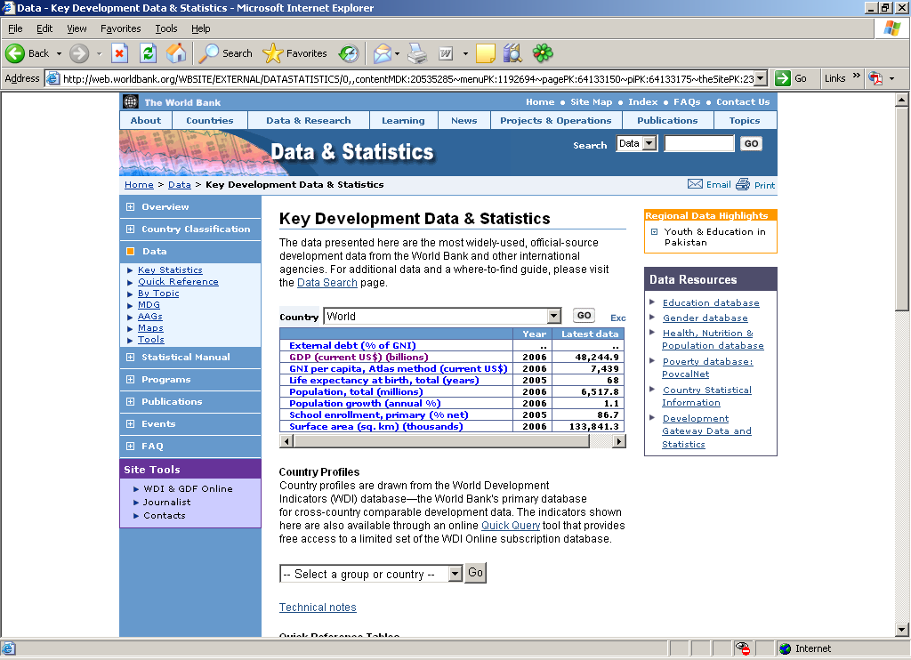

Úlohy:

1) Zotrieďte súbor podľa 2 vami vybratých kvalitatívnych znakov: a interpretujte Vami vybranú početnosť druhého stupňa. Tabuľku prepočítajte aj na percentá (z celku), tiež interpretujte !!!
2) Zotrieďte súbor podľa Vami vybratého kvantitatívneho triediaceho znaku vhodným spôsobom. Interpretujte Vami vybraný riadok výstupnej tabuľky !!!
3) Pre zotriedený súbor vypočítajte číselné charakteristiky polohy, variability, šikmosti a špicatosti, výsledky interpretujte !!!
4) Pre vybraný štatistický znak (výberový súbor tvorí Váš súbor), vypočítať bodový a intervalový odhad parametrov základného súboru (stredná hodnota, rozptyl, smerodajná odchýlka). Výsledky interpretujte !!!
5) Pre Vami vybraný znak si sami naformulujete hypotézu, ktorú vhodným testovacím postupom overíte na Vami zvolenej hladine významnosti a urobíte závery.
Úlohy 2-5 robíte na tých istých údajoch, (poprípade, ak chcete testovať zhodu dvoch stredných hodnôt, doplníte si databázu o ďalší štatistický znak).
- Vyberte si minimálne dva štatistické znaky, u ktorých sa predpokladá závislosť a overte ju pomocou lineárneho regresného modelu. Výsledky interpretujte !!!
- Vyberte si časový rada so sezónou zložkou (polročné, kvartálne, resp. mesačné údaje) a analyzujte daný časový rad (trendovú aj sezónnu zložku) a urobte prognózu na nasledujúci rok. Výsledky interpretujte !!!

NEZABUDNÚŤ INTERPRETOVAŤ VYPOČÍTANÉ VÝSLEDKY !!!

